MJC
학생 진로·취업 상태진단 및
맞춤형 취업지원 시스템 개발 계획(안)
문항 DNA 기반 상태분류 · 지원연계 · 통계관리 PWA
핵심 방향
학생에게는 쉽고 직관적인 자기점검 경험을 제공하되, 내부적으로는 진로방향·구직의사·취업시기·학교지원 수용성·자격 및 준비자산을 구조화하여 실제 취업지원 대상자를 빠르게 발굴·분류·연계하는 시스템으로 개발한다.

구분 | 내용
개발 형태 | MJC-CAT 패밀리룩 기반 모바일 우선 PWA
핵심 엔진 | 사전 정의된 배점·Gate·Filter·Action 규칙 기반 판정
데이터 저장 | Firebase Firestore 기반 학생별·학기별 누적
지원 연계 | Level 및 취약영역에 따라 잡카페 진로/취업컨설턴트·부서 프로그램 연결
관리 기능 | 관리자 통계, 추천활동 등록·수정, 설문·자격증 원자료 Excel 다운로드

명지전문대학 AI융합진로지원센터
2026. 8. 27. / v0.1

명지전문대학의 통합 취업역량 개발 운영 FLOW는 학생을 단순히 프로그램 참여자로 관리하는 방식에서 벗어나, 학생의 현재 상태와 취업의사, 목표 및 준비수준을 기반으로 지원경로를 다르게 설계하는 체계를 지향한다. 이를 실제 운영시스템으로 구현하기 위해서는 학생이 직접 입력한 설문·자격·진단정보를 표준화된 규칙으로 분류하고, 그 결과를 상담 및 프로그램으로 즉시 연결할 수 있는 데이터 기반 플랫폼이 필요하다.
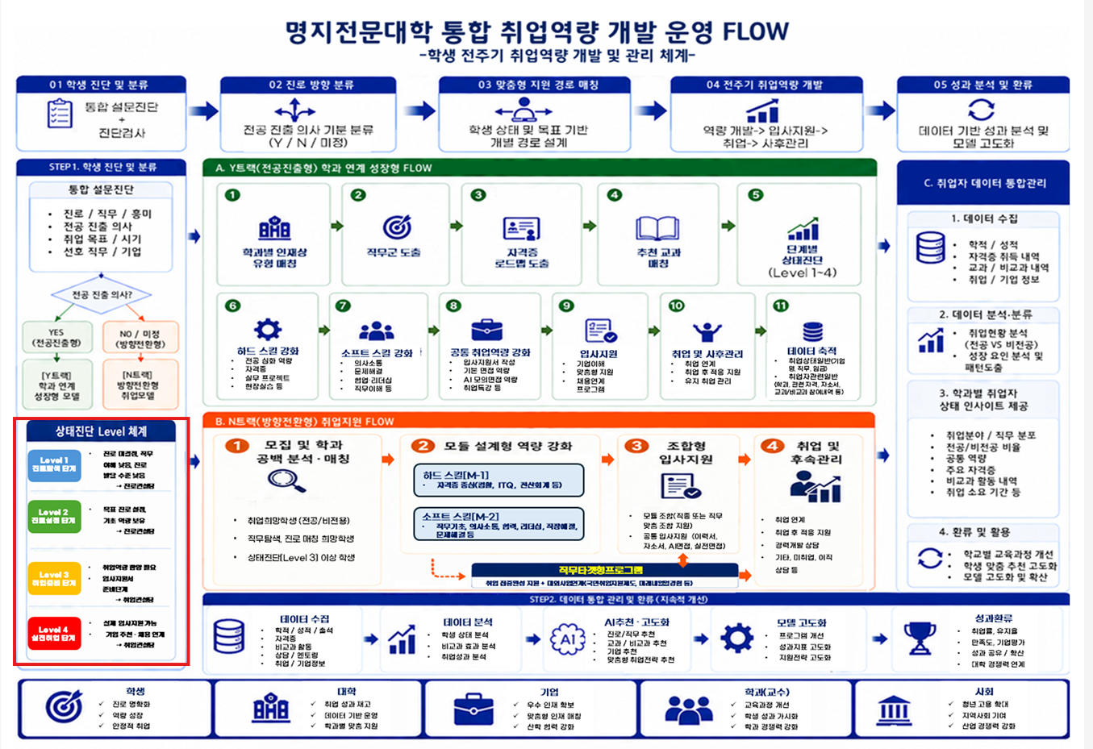
[그림 1] 명지전문대학 통합 취업역량 개발 운영 FLOW 및 상태진단 Level 체계
개발 관점의 전환
본 시스템의 1차 목적은 “심리검사처럼 정확한 성향을 진단”하는 데 있지 않다. 학생 친화적 진단 경험을 통해 센터가 실제로 지원할 수 있는 학생을 발굴하고, 특히 구직의사가 높고 취업시기가 임박한 학생을 Level 3 이상으로 식별하여 취업지원으로 연결하는 것이 핵심이다.

- 학생이 자신의 진로·취업 준비상태를 쉽고 빠르게 확인할 수 있는 모바일 진단 서비스를 제공한다.
- 진로방향, 취업준비 의지, 취업 희망시기, 학교지원 수용성, 정부지원 연계의향 등 구직활성도 정보를 높은 비중으로 반영하여 취업지원 우선대상자를 식별한다.
- AI의 자의적 판단이 아닌 사전에 설정한 배점과 문항 DNA 규칙을 통해 동일한 응답에는 항상 동일한 Level이 산출되도록 한다.
- Level 1~4 및 취약영역을 잡카페 진로컨설턴트·취업컨설턴트, 비교과 프로그램 등 부서가 승인한 지원활동과 자동 연결한다.
- 설문 원자료, 자격증 상태, 진단점수 및 지원상태를 Firebase에 누적하고 관리자 화면에서 통계·필터·Excel 추출이 가능하도록 한다.

원칙 | 설계 내용
① 구직활성도 중심 | 일반 진단문항보다 실제 취업의사·취업시기·지원수용성을 Level 판정에 더 크게 반영
② 결정론적 판정 | AI API 없이도 배점·Gate 규칙만으로 Level 1~4가 동일하게 재현되도록 설계
③ 원자료 보존 | 분석점수와 별개로 학생이 선택한 설문값·자격증 상태를 모두 그대로 저장
④ 분류와 지원 연결 | Level 판정에서 끝내지 않고 취약영역 → 추천활동 코드 → 상담·프로그램까지 연결
⑤ 관리자 조정 가능 | 추천활동·상담유형·노출기간·우선순위는 관리자 화면에서 직접 등록·수정
⑥ 버전관리 | 문항·배점·판정기준은 버전으로 고정하여 학기·연도 간 데이터 비교 가능성을 확보

시스템은 기본 설문, 보조 진단문항, 자격·경험 데이터를 각각 다른 역할로 활용한다. 기본 설문은 구직활성도와 대상자 발굴의 핵심 자료로, 진단문항은 현재 부족한 영역을 설명하는 보조자료로, 자격·경험 데이터는 실전취업 가능성과 취업자산 관리자료로 활용한다.
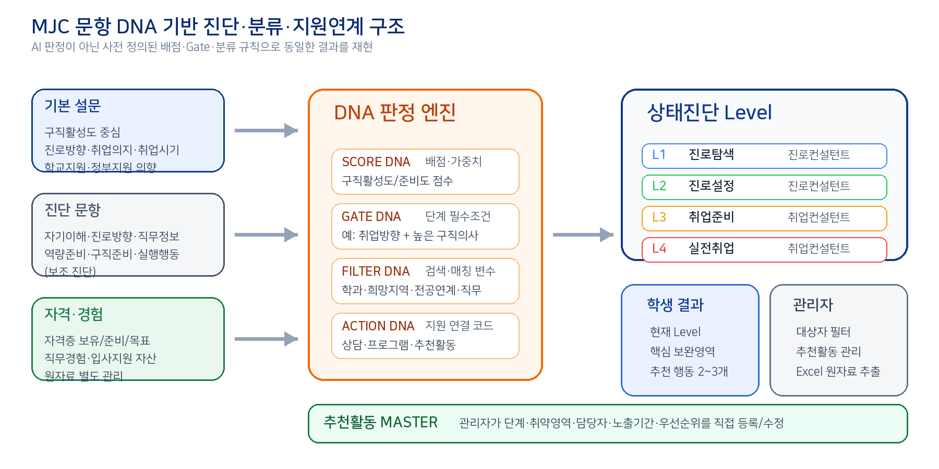
[그림 2] 문항 DNA 기반 진단·분류·지원연계 구조

학생 화면은 단순하고 친근하게 구성하되, 내부적으로는 취업지원 대상자 발굴에 필요한 핵심 운영데이터를 수집한다. 특히 아래 항목은 Level 판정 및 지원 우선순위에 직접 영향을 주는 SCORE/GATE 변수로 활용한다.
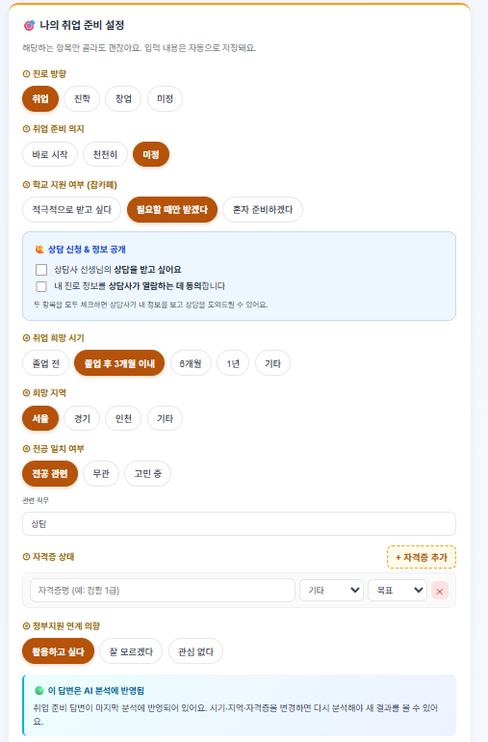 | 수집 데이터의 핵심  • 진로방향: 취업/진학/창업/미정  • 취업준비 의지: 바로 시작/천천히/미정  • 학교지원 수용성: 적극/필요 시/혼자 준비  • 취업 희망시기: 졸업 전·3개월·6개월·1년  • 희망지역·전공연계·희망직무  • 자격증: 보유/준비 중/목표  • 정부지원 연계의향  • 상담 희망 및 정보열람 동의(동의는 점수화 제외)

설문항목 | 선택값 | 배점(안) | 역할
진로방향 | 취업 / 진학·창업 / 미정 | 30 / 5 / 0 | SCORE + GATE
취업준비 의지 | 바로 시작 / 천천히 / 미정 | 20 / 10 / 0 | SCORE
학교지원 여부 | 적극적으로 / 필요할 때 / 혼자 | 15 / 8 / 0 | SCORE + ACTION
취업 희망시기 | 졸업 전·3개월 / 6개월 / 1년 / 기타 | 20 / 16 / 8 / 3 | SCORE + GATE
정부지원 연계의향 | 활용 / 잘 모름 / 관심 없음 | 10 / 5 / 0 | SCORE + FILTER
상담 희망 | 희망 / 미희망 | 5 / 0 | SCORE + ACTION

예시
취업 선택(30) + 바로 시작(20) + 적극적 학교지원 희망(15) + 졸업 후 6개월 이내 취업(16) + 정부지원 활용 의향(10) + 상담 희망(5) = 96점. 자격증이나 입사지원서가 아직 부족하더라도 구직의사가 매우 높은 학생으로 보아 Level 3 이상 대상이 되도록 설계한다.

항목 | 활용 방식
희망지역 | 서울/경기/인천/기타 등 채용처·프로그램 매칭 FILTER
전공연계 여부 | 전공진출형(Y) / 방향전환형(N) 지원경로 분류
희망직무 | 직무별 대상자 검색, 채용공고 및 상담 매칭
정보열람 동의 | 개인정보·상담 접근 권한 판단용. Level 점수에는 반영하지 않음
자격증 상세 | 점수로 단순 환산하지 않고 보유/준비/목표 상태 원자료로 보존

24~30개 내외의 진단문항은 학생의 자기이해, 진로방향, 직무정보, 역량준비, 구직준비, 실행행동을 확인하되 Level 판정의 절대 주체가 아니라 “왜 현재 단계에 머물러 있는지”를 설명하고 추천활동을 세분화하는 보조 진단으로 활용한다.
DNA 속성 | 예시 | 활용
questionId | Q08 | 문항 고유번호
domain | 진로방향 | 영역별 점수 산출
subDomain | 목표직무 구체성 | 세부 취약영역 분석
weight | 1.5 | 문항 중요도 반영
gate | G2 | 단계 진입 필수조건 여부
critical | true | 특정 단계 핵심문항 여부
filterCode | ACTIVE_JOB_SEEKER | 대상자 분류
actionCode | JOB_TARGET_SETTING | 추천활동 Master 연결
version | MJC-CDI-1.0 | 연도·학기 비교 및 변경이력 관리

Level은 단순 총점 순위가 아니라 “지원 단계”를 의미하도록 설계한다. 특히 Level 3은 취업준비가 완성된 학생이 아니라 취업의사가 높아 대학의 적극적인 취업지원이 필요한 학생으로 정의한다.
Level | 단계 정의 | 주요 판정 조건(안) | 기본 연계
Level 1 | 진로탐색 | 진로방향 미정 또는 진로목표·자기이해가 낮고 구직활성도가 낮은 상태 | 잡카페 진로컨설턴트
Level 2 | 진로설정 | 진로방향은 있으나 희망직무·산업·전공연계 방향을 더 구체화해야 하는 상태 | 잡카페 진로컨설턴트
Level 3 | 취업준비 | 진로방향=취업 Gate 충족 + JAS 70점 이상(기준안) + 졸업 전~6개월 이내 취업의사 등 적극적 구직상태 | 잡카페 취업컨설턴트
Level 4 | 실전취업 | Level 3 조건 충족 + 목표직무 구체화 + 최근 채용탐색/입사지원서/직무역량 등 실전 준비신호 충족 | 잡카페 취업컨설턴트

중요
진학·창업 등 비취업 방향을 선택한 학생은 Level 3~4의 취업지원 대상자로 자동 승급시키지 않고, Level 1~2 및 별도 진학/창업 Route Tag로 관리하는 방안을 기본안으로 한다.

지표 | 의미 | 권장 역할
구직활성도 JAS | 취업의사·긴급도·학교지원 수용성·정부지원 의향 | Level 판정의 핵심(가장 높은 비중)
취업준비도 JRS | 희망직무, 자격·경험, 입사지원서, 채용탐색 등 | Level 3과 Level 4 구분
진로발달도 CDS | 자기이해·직무정보·역량준비·실행행동 등 진단문항 | 취약영역 및 추천행동 정교화

학생에게는 판정 알고리즘을 복잡하게 노출하지 않고, 현재 단계와 그 근거, 지금 해야 할 행동을 짧고 명확하게 제시한다. 결과 문구는 고정 템플릿만으로도 운영 가능하며 AI API는 선택적 설명 보조기능으로만 활용한다.
결과 화면 예시 — LEVEL 3 취업준비 단계
“취업 의지가 높은 상태입니다. 졸업 후 6개월 이내 취업을 희망하고 있으며 학교의 취업지원 활용에도 적극적입니다.”
구직활성도 96/100 | 현재 보완영역: 희망직무 구체화, 자격·직무역량 준비
추천 행동 ① 잡카페 취업컨설턴트 상담 ② 희망직무 채용공고 5건 분석 ③ 기본 입사지원서 준비

결과요소 | 학생 노출 내용
현재 Level | Level 1~4 및 단계명
핵심 해석 | 왜 이 단계인지 2~3문장
구직활성도 | 0~100점 및 간단한 시각 표시
보완영역 | 가장 낮거나 미충족한 1~2개 영역
추천 행동 | 관리자 승인 활동 중 우선순위 2~3개
상담 연결 | L1·L2 진로컨설턴트 / L3·L4 취업컨설턴트

추천은 생성형 AI가 임의로 만드는 방식이 아니라, 부서가 사전에 등록한 Recommendation Master에서 Level·취약영역·학생조건을 조회하여 반환하는 방식으로 설계한다. 따라서 실제 운영하지 않는 프로그램이 노출되는 문제를 방지할 수 있다.
관리 필드 | 내용 예시
recommendationCode | JOB_TARGET_SETTING
적용 Level | Level 2, Level 3
적용 취약영역 | 직무정보 / 목표직무 구체성
활동명 | 잡카페 직무탐색 상담
담당 | 진로컨설턴트 또는 취업컨설턴트
우선순위 | 1~5
학생 노출 설명 | 희망직무를 1~2개로 구체화하고 준비계획을 세워보세요.
활성기간 | 2026-09-01 ~ 2026-12-31
활성여부 | ON/OFF

영역 | 주요 기능
Dashboard | 전체 응답자, Level 분포, 구직활성도, 상담희망, 취업시기, 학과별 현황
대상자 필터 | Level, JAS, 학과, 학년, 희망시기, 희망지역, 전공연계, 직무, 상담희망, 정부지원 의향
학생 상세 | 설문 원응답, 자격증, 영역점수, Level 판정근거, 추천활동, 상담연계 상태
추천활동 관리 | 단계/영역별 활동 등록·수정·비활성화, 담당자, 노출기간, 우선순위 관리
진단버전 관리 | 문항·배점·Gate 판정기준 버전 열람 및 새 버전 생성
Excel 다운로드 | 현재 필터 결과 또는 전체 데이터를 시트별 원자료로 추출

빠른 필터 | 예시 조건
취업지원 우선대상 | 진로=취업 AND JAS≥70 AND 희망시기≤6개월
Level 3 | 높은 구직의사 + 준비보완 필요
Level 4 | 실제 지원 가능한 실전취업 대상
상담희망 | 상담희망=Y AND 정보열람동의=Y
정부지원 연계 후보 | 정부지원 활용의향=Y
자격 미보유/준비중 | 자격증 상태별 필터 및 학과·직무 결합

Excel 다운로드는 부가 기능이 아니라 센터 실무관리의 핵심 기능으로 설계한다. 화면에서 가공한 점수만 내려받는 것이 아니라 학생이 선택한 설문 원값과 자격증 개별 내역까지 분리하여 제공한다.
Sheet | 주요 컬럼
01_학생상태 | 학번, 성명, 학과, 학년, 학기, 진로방향, JAS, JRS, CDS, Level, 희망시기, 희망직무, 상담희망
02_설문원자료 | 모든 설문항목의 원 응답값, 응답일시, 수정일시, 설문버전
03_자격증현황 | 학번, 자격증명, 분류, 상태(보유/준비/목표), 취득/목표일, 비고
04_진단점수 | 문항별 원점수, 영역점수, Gate 통과여부, Critical 미충족, 진단버전
05_추천활동 | 학생별 추천코드, 활동명, 담당, 우선순위, 활성여부, 상담연계 상태

자격증 데이터 구조
자격증은 “학생 1명 = 1개 셀”에 쉼표로 합치는 방식보다 “자격증 1건 = 1행(Long Format)”으로 별도 Sheet를 구성하는 것을 권장한다. 이렇게 해야 학과별 보유율, 준비중 자격증, 특정 자격 보유자 검색 및 향후 통계분석이 용이하다.

Collection | 핵심 저장정보
students | 학생 기본정보, 학과, 학년, 권한 및 식별정보
surveyResponses | 학기별 기본 설문 원응답, JAS 산출값, 수정이력
certifications | 학생별 자격증 단위 레코드(보유/준비/목표)
diagnosticTests | 문항, DNA 속성, 배점·Gate 규칙, 버전
diagnosticResults | 문항응답, 영역점수, JRS/CDS, Level, 판정근거
recommendationMaster | 추천코드, 적용단계·영역, 담당, 설명, 기간, 우선순위
studentRecommendations | 학생 결과시점에 적용된 추천활동 스냅샷
adminSettings | 학기, 기준점, 활성버전, 관리자 설정

학생별 문서키
학기별 반복응답은 새 문서를 무한 생성하지 않고 “2026-2_학번”과 같은 키를 사용하여 해당 학기 최신값을 업데이트하되, 필요 시 변경이력(history)을 별도 보존한다.

본 시스템은 임상·심리검사 성격의 진단도구가 아니라 취업지원 운영을 위한 분류모형이므로, “통계적 타당성”과 “업무적 타당성”을 함께 확보하는 방식이 적절하다. 초기 배점과 기준점은 v0.1 가설로 두고 실제 학생데이터와 상담성과를 통해 보정한다.
단계 | 주요 내용
1. 전문가 검토 | 진로·취업 전문가가 설문 배점, 문항 DNA, Level 정의 및 추천활동 연결의 적절성 검토
2. 파일럿 운영 | 일부 학과/학년을 대상으로 실제 입력 및 Level 분포 확인
3. 문항·규칙 분석 | 문항 반응, 영역 신뢰도, Level별 특성, 과도한 쏠림 여부 점검
4. 업무성과 검증 | L3·L4 학생의 상담 참여, 입사지원, 취업성과와 분류결과의 관련성 확인
5. 기준 보정 | JAS 컷오프, Level 4 실전준비 조건, 가중치 및 추천규칙 조정
6. 버전 확정 | MJC-DNA v1.0으로 고정 후 이후 변경은 신규 버전으로 관리

- 개인정보 및 상담정보 열람 동의는 Level 점수에 반영하지 않고 별도 Consent 값으로 관리한다.
- 학생 화면은 본인 결과만 조회하고, 관리자 화면은 인증된 교직원 권한에 따라 접근범위를 제한한다.
- Firebase Security Rules를 통해 학생/관리자 읽기·쓰기 권한을 분리한다.
- Excel 다운로드는 관리자 권한에서만 제공하고 다운로드 로그 또는 최소한의 감사이력 관리 기능을 검토한다.
- AI API를 향후 연결하더라도 학번·성명 등 식별정보를 불필요하게 외부 모델로 전송하지 않는 구조를 원칙으로 한다.

단계 | 주요 산출물 | 핵심 확인사항
STEP 1. 설계 확정 | 설문 DNA 설계표, Level 규칙표, Excel 컬럼 정의 | 무엇을 점수화/필터/원자료로 둘지 확정
STEP 2. 화면 설계 | 학생 입력·결과, 관리자 Dashboard 와이어프레임 | MJC-CAT 패밀리룩 및 모바일 사용성
STEP 3. Firebase 설계 | Collection/Document 구조, Security Rules | 학생별·학기별 중복 및 버전관리
STEP 4. 핵심 개발 | 설문저장, 판정엔진, 결과화면, 추천활동 Master | AI 없이 Level 결과 재현 가능 여부
STEP 5. 관리자 기능 | 필터, 통계, 추천활동 관리, Excel 다운로드 | 센터 실무자가 개발자 없이 운영 가능한지
STEP 6. Pilot/보정 | 파일럿 데이터 분석 및 컷오프 조정 | Level 분포·상담성과·취업성과 검증
STEP 7. 정식 운영 | v1.0 고정 및 전학과 확대 | 정기 분석 및 환류체계 연결

대상 | 기대효과
학생 | 복잡한 진단이 아닌 짧고 직관적인 입력을 통해 현재 단계와 바로 해야 할 행동을 확인
AI융합진로지원센터 | 높은 구직의사 학생을 조기 발굴하고 진로·취업컨설턴트에게 우선 연결
학과/교수 | 학과별 Level 분포, 진로방향, 자격·희망직무 데이터를 기반으로 맞춤형 학생지도 가능
대학 | 취업지원 투입 → 상담 → 프로그램 → 입사지원 → 취업으로 이어지는 전주기 데이터 축적
성과관리 | 학기·연도별 취업지원 대상자 및 성과를 객관적 데이터로 분석하고 환류 가능

□ 01. 기본 설문 문항 및 선택지 최종 확정
□ 02. 각 선택값의 SCORE / GATE / FILTER / ACTION DNA 확정
□ 03. JAS 배점 및 Level 3 기준점(예: 70점) 확정
□ 04. Level 4 실전취업 필수·선택 조건 확정
□ 05. 24~30개 보조 진단문항과 영역 정의
□ 06. 자격증 입력 필드 및 상태값(보유/준비/목표) 확정
□ 07. 학생 결과페이지에서 노출할 문구 및 추천행동 형식 확정
□ 08. Recommendation Master 초기 활동 목록 확정
□ 09. 관리자 필터 및 Excel Sheet/컬럼 최종 정의
□ 10. Firebase 문서키·버전·권한 구조 확정

